Devátý život Louise Draxe

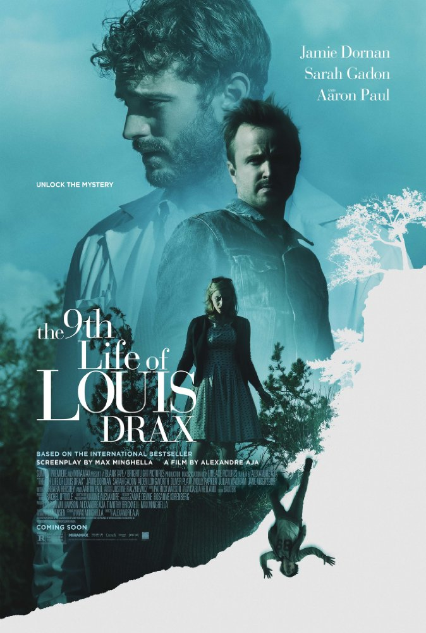
Devítiletý Louis Drax zažil za svůj krátký život již osmkrát setkání se smrtí. Každý rok ho potkala straš-livá, téměř fatální nehoda. Přežil otravu, rozdrcení, zasažení elektrickým proudem, těžké zlomeniny, skoro umrznul a utopil se.

Během oslavy devátých narozenin, se svou matkou Natalií a otcem Peterem, utrpí chlapec svou nejtěžší nehodu. Spadne z okraje vysokého útesu do ledové vody. Zemře při převozu do nemocnice.

Po dvou hodinách v márnici však Louis začne znovu dýchat. Z nějakého nevysvětlitelného důvodu opět nezemřel.

Jeho případu se ujímá slavný dětský neurolog, doktor Allan Pascal, který chce odhalit pravdu o Louisově bizarním životě a podivných okolnostech jeho smr-telné nehody. Pomocí moderních technologií se Allan vydává do spletitých zákoutí mysli paralyzovaného dítěte.

Jeho život však začínají sužovat děsivé náhody. Záhadné zmizení Louisova otce Petera a vzrůstající přitažlivost k Natalii přináší doktorovi komplikace, na které není připraven. Allan se propadá do spleti záhad na hranici reality a fantazie. Klíč k rozluštění temných událostí pravděpodobně leží hluboko v mysli spícího chlapce…

Thriller Devátý život Louise Draxe byl natočen podle stejnojmenného knižního bestselleru britské spisovatelky Liz Jensen. Režie se ujal mistr temných, hororových příběhů, Alexandre Aja (Hory mají oči, Zrcadla, Noc s nabroušenou břitvou). Hlavní role doktora Pascala se ujal Jamie Dornan, jenž se po filmu Padesát odstínů šedi zařadil mezi nejžádanější herce Hollywoodu. Po jeho boku se představí Aaron Paul (Need for Speed, TV seriál Perníkový táta), Sarah Gadon (Drákula: Neznámá legenda) či Oliver Platt (X-Men: První třída).

Premiéra: 20.10.2016
Originální název: The 9th Life of Louis Drax
Produkce: Velká Británie, Kanada, USA
Formát: formát bude upřesněn, Dolby Digital, 2D digital
Jazyková verze: české titulky
Žánr: mysteriózní thriller
Zvuk: 5.1
Stopáž: 108 minut
Přístupnost: nevhodný do 12 let
Režie: Alexandre Aja
Scénář: Baxter
Kamera: Maxime Alexandre
Střih: John Gilbert
Hudba: Patrick Watson
Hrají: Jamie Dornan, Aaron Paul, Sarah Gadon, Oliver Platt a další
Internet: http://www.bioscop.cz/_web/film/the-9th-life-of-louis-drax
Trailer: https://www.youtube.com/watch?v=DbPdZmZacP4
Facebook: https://www.facebook.com/magicbox.cz/?fref=ts

